**ECOSISTEMAS DE APLICACIONES**

DISEÑO DE MEDIOS INTERACTIVOS

# Práctica Semana 10

Desarrolle las siguientes aplicaciones usando UDP Multicast:

1. *Servidor*

Cree una ventana que corresponda con la proporción de un celular y dote a la aplicación de poder conectarse a un grupo *Multicast UDP.* En la ventana usted puede ver los dibujos que provienen de uno o varios celulares conectados al ecosistema.

Esta ventana siempre recibe los mensajes al grupo Multicast al que pertenece.

Los mensajes se componen del color del pincel y las coordenadas en las que se está dibujando.

1. *Cliente*

El celular envía mensajes a processing para dibujar en el lienzo de Eclipse. En el celular también se dibuja el trazo. Cabe aclarar que, si hay 4 celulares, en la ventana de Eclipse se puede ver lo que dibujan todos.

**ILUSTRACIÓN**

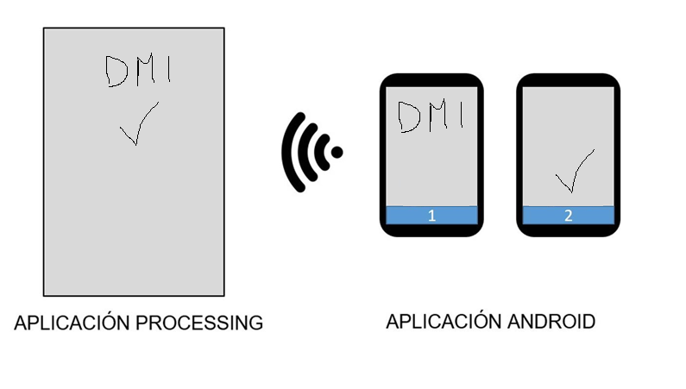

*Figura 1. Ilustración del ecosistema*